**Các câu hỏi cần trả lời khi phân tích DNT:**

1. Có VMN hay không? (dựa vào số lượng tế bào, cũng có những trường hợp VMN nhưng TB không tăng nhưng cực hiếm)

2. Nhóm tác nhân gì?

- VK: đục, BC >1000, glu <0.5 glu máu, pro tăng >1g/L

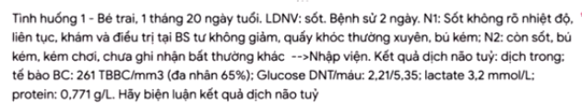

Case này anh sửa lại Glu 4.1/5.35 hỏi có nghĩ VMNM không?

Có vì đánh giá DNT phải luôn gắn với lâm sàng, DNT tuy chưa có dấu hiệu hướng về VK nhưng lâm sàng rất xấu (bú kém, kém chơi là các dấu hiệu của sốc nhiễm khuẩn thậm chí là sốc NK nặng), ở độ tuổi này cần nghĩ tới VMNM ngay và khởi động kháng sinh liền. Chưa kể là DNT thay đổi sau lâm sàng, nếu ca này DNT này ở trẻ 6-7 tuổi thì có thể nghĩ siêu vi nhưng ở độ tuổi này thì phải nghĩ VK.

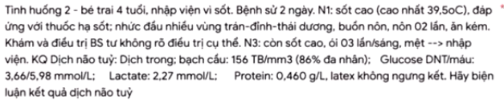

Latex: tìm kháng nguyên của 5 tác nhân phế cầu, H. influenza B, não mô cầu, GBS và E.coli, dương tính thì gợi ý tác nhân, âm tính ko loại VMNM. Khi mình đã khởi động kháng sinh rồi, mà latex ra dương tính con khác thì mình thêm KS mới phủ con đó nhưng không bỏ KS cũ.

VMN siêu vi trong 48h đầu có thể đa nhân ưu thế, ngược lại VMNM trong 48h đầu có thể đơn nhân ưu thế (nhưng cũng 10-15% các trường hợp thôi)

Khi có kết quả DNT thì khám lại BN (2-3h sau XN, diễn tiến nhiều khi đã khác). Hỏi thêm thông tin về CTM, CRP.

DNT này hướng siêu vi nhưng trên BN này thì chưa chắc tùy thuộc vào vào khám lại hỏi lại

Đau này là đau đầu trong TALNS (siêu vi hay vi khuẩn đều có thể có)

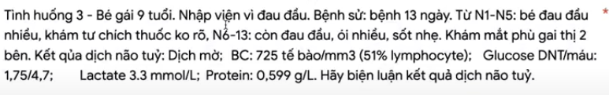

1. Có VMN do TB tăng

2. Tác nhân là VK vì dịch mờ. Bệnh cảnh bán cấp, lym ưu thế => lao

DNT mờ khi: TB >1000 hoặc đạm >1g/L, hoặc nhiều xác VK. Ca này chưa đủ tiêu chuẩn đạm do TB hay đạm nên mờ là do xác VK